Prénom : ……………………………………… | Date : …………………………………………………………...............…………

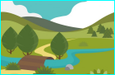 | GÉOGRAPHIE  Les paysages de la Terre (02)

- Observe ces images :

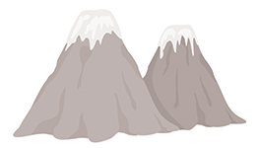 | ………………………………… | 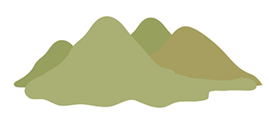 | …………………………………
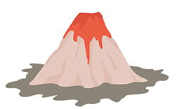 | ………………………………… | 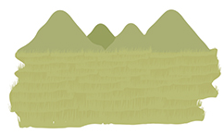 | …………………………………
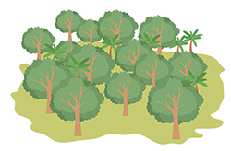 | ………………………………… | 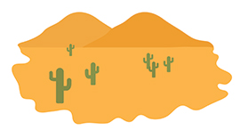 | …………………………………
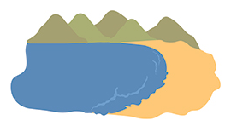 | ………………………………… | 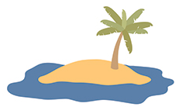 | …………………………………
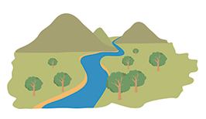 | ………………………………… | 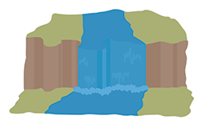 | …………………………………
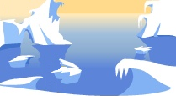 | ………………………………… | 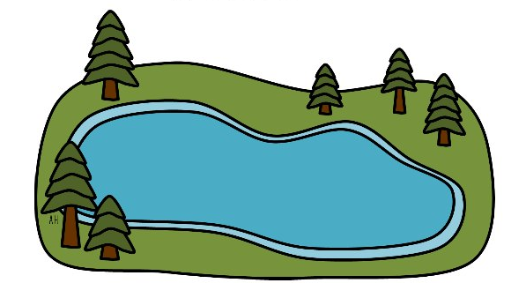 | …………………………………
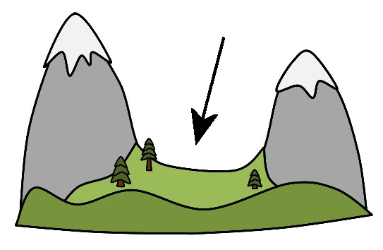 | ………………………………… | 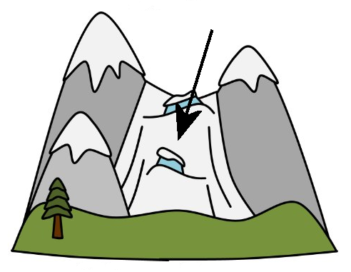 | …………………………………

- Redonne son nom à chaque image :

une île | la forêt | une plaine | des collines
une vallée | des montagnes | la banquise | un glacier
une cascade | la mer | un lac | un fleuve
 | un volcan | le désert

